**MAKALAH**

**IDENTIFIKASI NILAI NOMINAL UANG KERTAS DENGAN METODE TEMPLATE MATCHING**

**“**Disusun dalam rangka untuk memenuhi tugas akhir mata kuliah Pengolahan Citra Digital**”**



**Dosen Pengajar :**

**Oleh :**

**M. Abdur Rohman Wachid (1202190043)**

**Novandy Prakoso (1202190057)**

**Dafa Septiandri D. P. (1202192033)**

**PROGRAM STUDI TEKNOLOGI INFORMASI**

**FAKULTAS TEKNOLOGI INFORMASI DAN INDUSTRI**

**INSTITUT TEKNOLOGI TELKOM SURABAYA**

**2022**

## **PENDAHULUAN**

### **LATAR BELAKANG**

Uang adalah media pembayaran untuk mempermudah proses jual beli atau tukar menukar barang. Rupiah adalah nilai mata uang yang digunakan negara republik Indonesia. Di Indonesia sendiri keberadaan uang sangatlah membantu dalam melakukan proses transaksi jual beli, dikarenakan dulunya dalam proses jual beli masih menggunakan metode tukar menukar atau barter. Bank Indonesia menjadi satu satunya lembaga yang berwenang dalam melakukan pengeluaran, pencabutan dan peredaran uang di Indonesia, hal tersebut sudah diatur dalam Pasal 11 Undang-undang No.7 pada tahun 2011. Setiap uang mempunyai nilai yang berbeda beda yang berguna untuk menentukan nilai suatu barang dan jasa yang diperjual belikan. Terdapat dua jenis uang, yaitu jenis uang kartal dan jenis uang giral. Uang kartal merupakan uang yang berbentuk logam dan kertas. Sedangkan giral merupakan uang digital seperti ATM.

Perkembangan zaman yang semakin maju terutama teknologi informasi, salah satunya pengenalan objek uang kertas rupiah. Object recognition yang sudah ada salah satunya adalah identifikasi nilai mata uang. Dalam tugas akhir yang akan dikerjakan akan merancang untuk mengidentifikasi mata uang kertas rupiah berdasarkan nominal uang. Metode pada kali ini menggunakan metode *template matching* untuk metode pencocokan gambar mata uang. Dalam prosesnya nanti pengambilan gambar akan dilakukan secara manual menggunakan kamera dan hasil dari gambar tersebut kemudian diproses di aplikasi anaconda.

### **RUMUSAN MASALAH**

1. Bagaimana cara implementasi dalam identifikasi nominal uang dengan memanfaatkan perkembangan teknologi yang ada?
2. Bagaimana pengaruh dari jenis fungsi kernel terhadap tingkat akurasi pada proses identifikasi uang terhadap nilai nominal?

### **TUJUAN**

Adapun tujuan dari penulisan makalah ini adalah untuk mengetahui bagaimana cara mendeteksi nominal uang dengan teknologi yang ada serta dapat membantu mempermudah dalam mengklasifikasikan uang berdasarkan nilai nominal uang. Membantu mempermudah dalam mengklasifikasikan uang berdasarkan nilai nominal uang.

### **BATASAN MASALAH**

1. Hanya mendeteksi nominal uang pada mata uang rupiah.
2. Objek yang diidentifikasi hanya uang kertas lusuh dan baru.
3. Pecahan uang kertas rupiah yang diidentifikasi yaitu Rp.1.000.
4. Format file citra PNG.

## **PEMBAHASAN**

### **MATA UANG**

Dalam bab ini akan di tampilkan contoh gambar mata uang yang akan digunakan dalam proses identifikasi nilai mata uang rupiah. Dapat dilihat pada gambar berikut:

Gambar 1. Mata Uang Rupiah 1.000 baru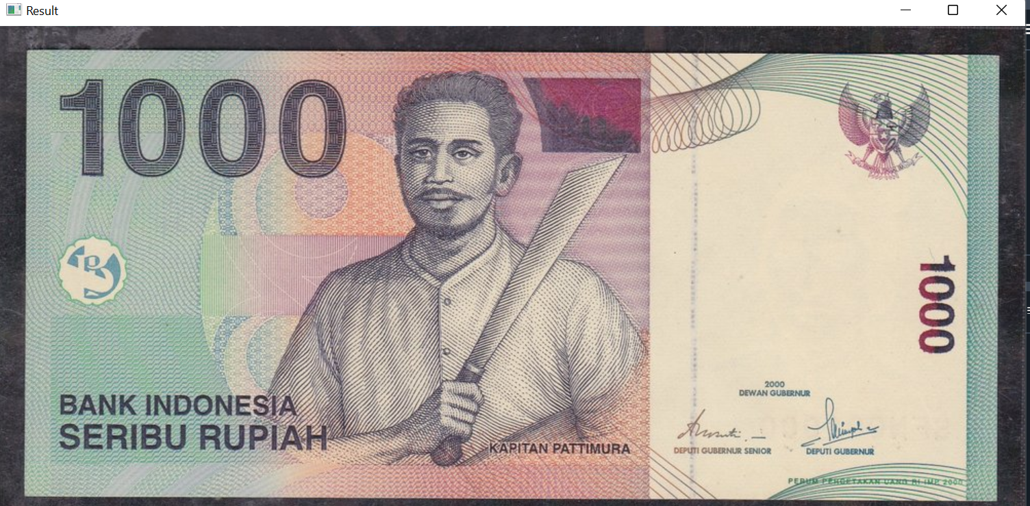

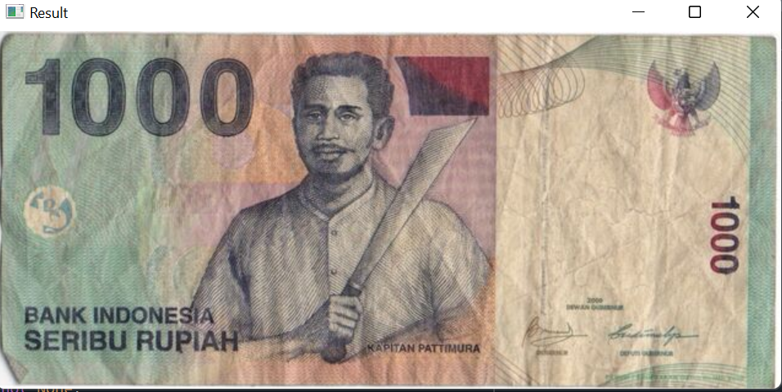

Gambar 2 Mata Uang Rupiah 1.000 kusut

Dapat dilihat pada gambar diatas adalah contoh gambar mata uang seribu rupiah yang baru dan lama atau kusut. Proses selanjutnya dilakukan processing dalam aplikasi anaconda.

### **PENGUJIAN IMAGEPROCESSING**

Dalam tahapan ini akan diimplementasikan proses identifikasi mata uang menggunakan aplikasi anaconda, berikut tahapannya:

1. Membuat Library imutils dan gambar bentuk (x,y)

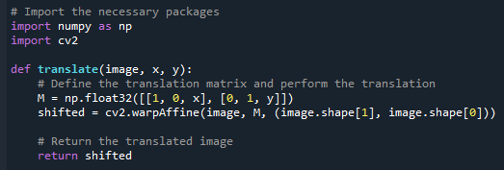

* Menentukan dimensi bentuk letak gambar

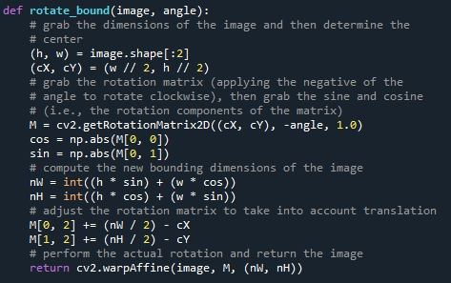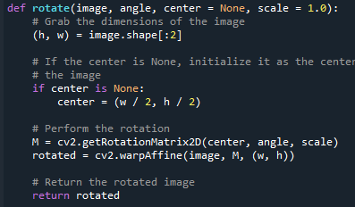

* Membuat ukuran tampilan output image processing

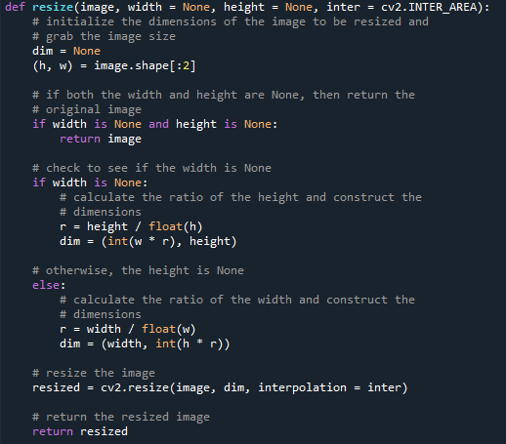

1. Import Library imutils dan membuat library Uang_matching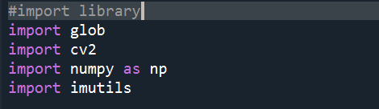

* Membuat template diantara uang_matching dan template uang maching
  + **Membuat Template files dengan nama folder Uang_matching**
  + **Membuat template Grayscale dan Edge with canny**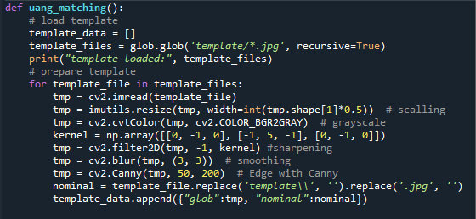

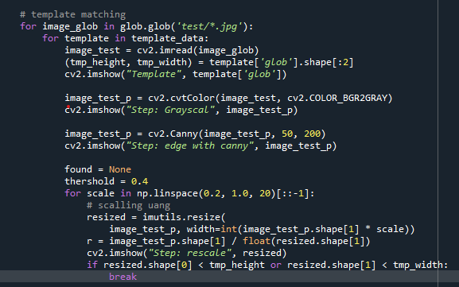

* + **Mengatur tampilan ukuran Rescale**

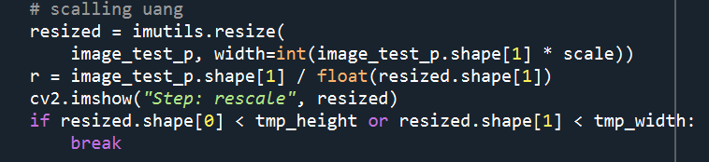

* + **Membuat template detected nominal**  
    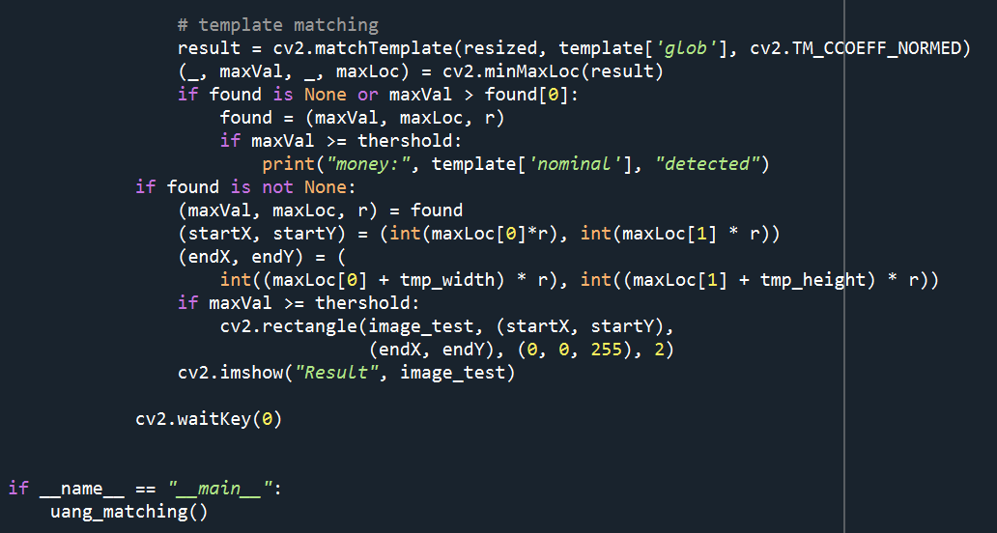

### **Hasil**

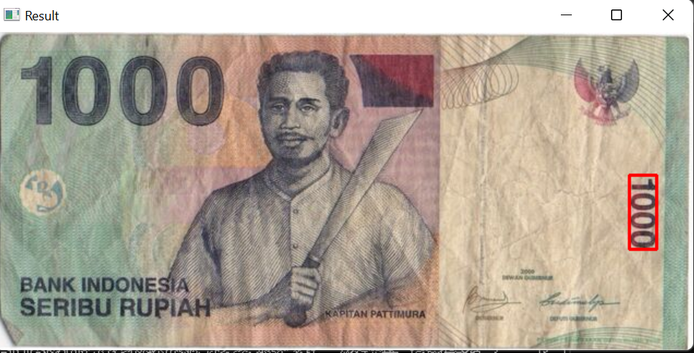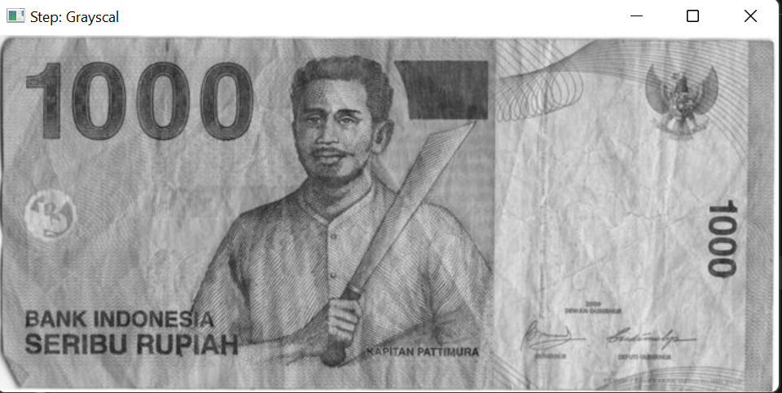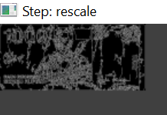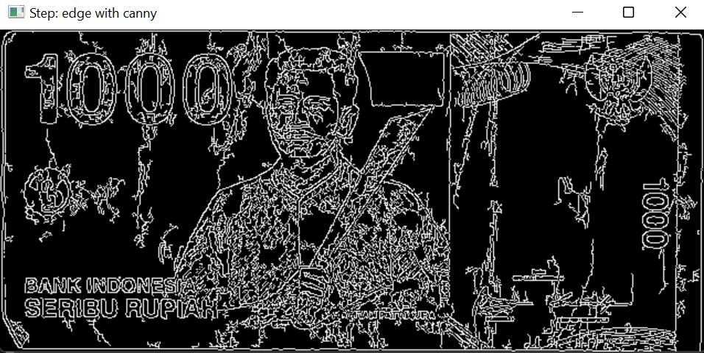

Gambar 1 Hasil Identifikasi Uang 1000 Kusut

Gambar 2 Hasil identifikasi Uang 1000 Baru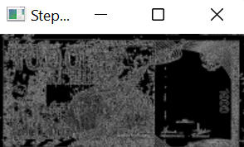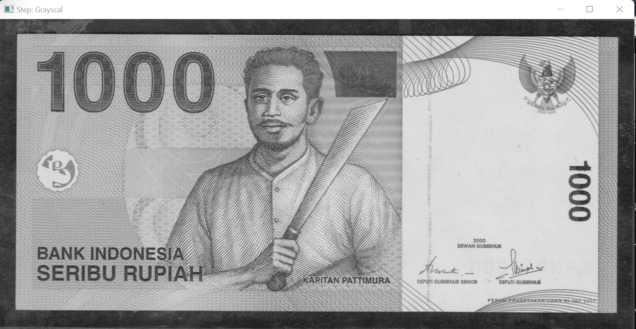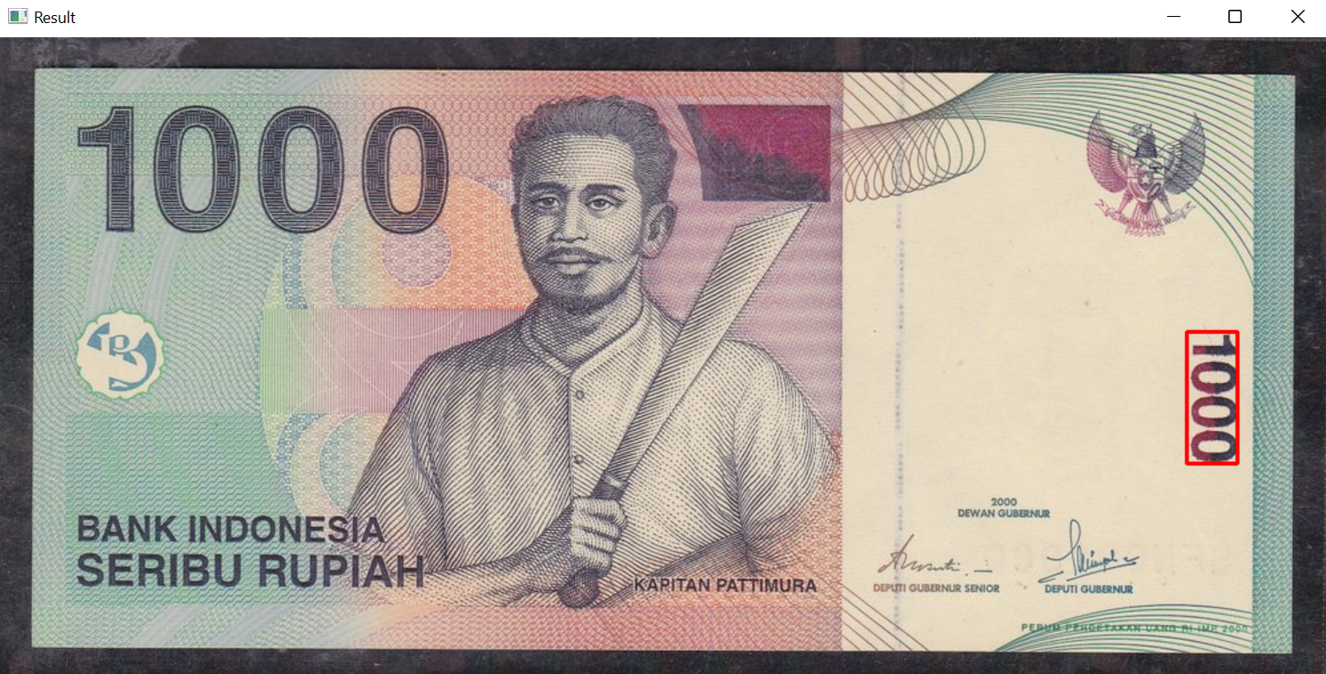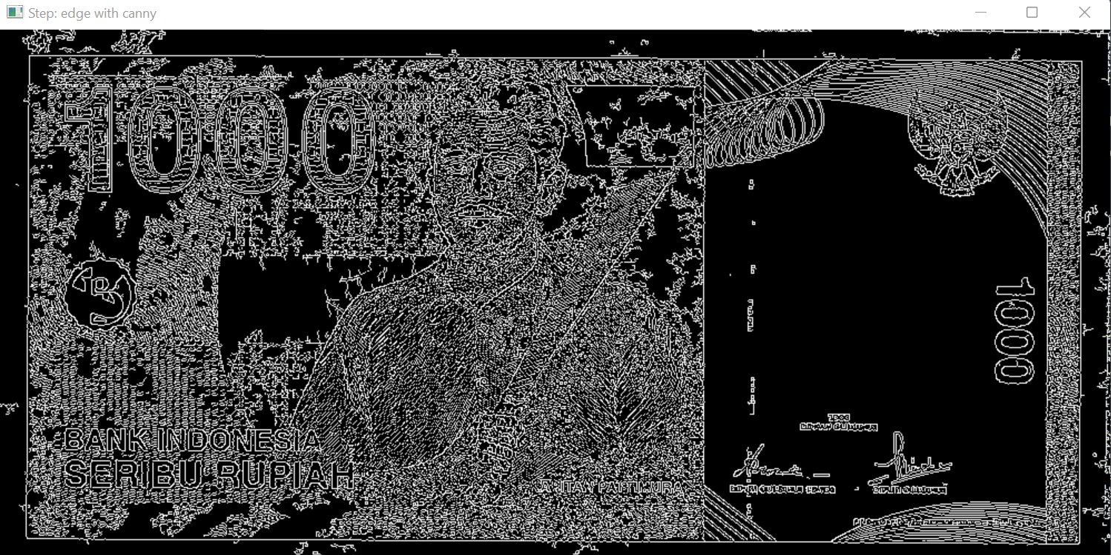

## **III. PENUTUP**

### **KESIMPULAN**

Berdasarkan proses implementasi, pengujian dan analisis yang dilakukan, maka pengambilan kesimpulan jika Identifikasi nilai mata uang dapat dilakukan dengan baik di aplikasi anaconda dengan bahasa python. Kinerja proses identifikasi gambar dan dengan metode template matching mempermudah untuk mengidentifikasi nilai mata uang.

### **SARAN**

Berdasarkan kesimpulan yang diambil saran yang di dapat sebagai berikut:

1. Metode ini dapat dikembangkan lagi untuk mata uang lainnya.
2. Proses identifikasi dapat dilakukan dengan metode pengujian lainnya.

**LAMPIRAN**

**LINK GITHUB :**

[**https://github.com/rohmanw/Tubes-Pengolahan-Citra-Digital**](https://github.com/rohmanw/Tubes-Pengolahan-Citra-Digital)

[**https://github.com/Opan11/PCD/tree/main/TubesPCD**](https://github.com/Opan11/PCD/tree/main/TubesPCD)

[**https://github.com/dafa20/UAS-PCD**](https://github.com/dafa20/UAS-PCD)

**LINK POWER POINT :**

[**https://www.canva.com/design/DAFGx0wiX2I/RY17BAqpDGt4tkslMfaFyg/edit?utm_content=DAFGx0wiX2I&utm_campaign=designshare&utm_medium=link2&utm_source=sharebutton**](https://www.canva.com/design/DAFGx0wiX2I/RY17BAqpDGt4tkslMfaFyg/edit?utm_content=DAFGx0wiX2I&utm_campaign=designshare&utm_medium=link2&utm_source=sharebutton)